4.2. Izrada aplikacije
4.2.1. Desktop, web, mobilne i API
Dokumentacija web aplikacije Pričalica
U ovom poglavlju prikazana je izrada aplikacijskog dijela sustava Pričalica. Naglasak je stavljen na strukturu web aplikacije, povezanost programskih elemenata s modeliranim korisničkim sučeljem te formalni prikaz odabranih algoritama. Dokument je izrađen na temelju dostavljenog projektnog stabla i primjera dviju ključnih stranica.

4.2.1.1. Prikaz projektnog stabla s objašnjenjem
Web aplikacija razvijena je korištenjem Quasar okruženja na temelju Vue 3 okvira. Organizacija datoteka slijedi uobičajeni raspored za suvremene SPA aplikacije: stranice se nalaze u mapi pages, usmjeravanje u router, konfiguracija API-ja u config, dok su ponovno iskoristive komponente i pomoćne funkcije odvojene u zasebne mape.
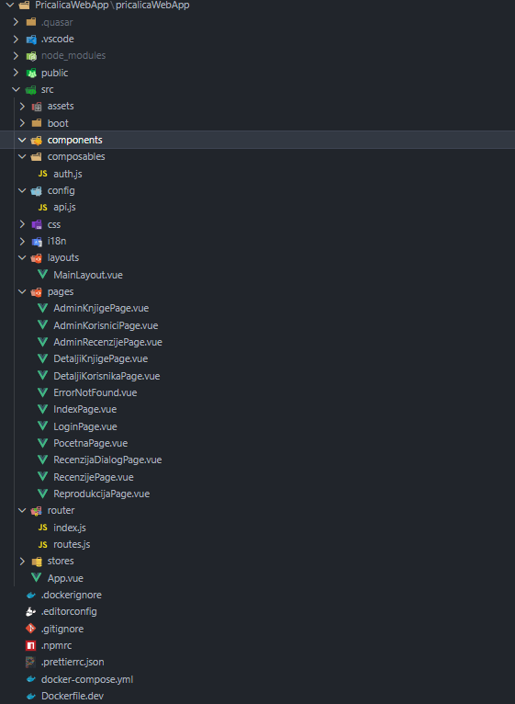
Slika 1. Projektno stablo web aplikacije Pričalica
Mapa / datoteka | Namjena
src/pages | Sadrži glavne stranice aplikacije, primjerice početnu stranicu, prijavu, administraciju knjiga, korisnika i recenzija.
src/layouts/MainLayout.vue | Definira osnovni raspored aplikacije, npr. zaglavlje, navigaciju i glavni prostor za prikaz stranica.
src/router/routes.js | Sadrži definicije ruta i povezuje URL adrese s pojedinim Vue stranicama.
src/config/api.js | Centralno mjesto za definiciju osnovne adrese API-ja kako bi se HTTP pozivi mogli koristiti na više mjesta.
src/composables/auth.js | Pomoćna logika povezana s autentikacijom i eventualnom provjerom prijavljenog korisnika.
src/components | Mjesto za izdvojene vizualne komponente koje se mogu koristiti na više stranica.
src/stores | Predviđeno za globalno stanje aplikacije, npr. podatke o korisniku, sesiji ili odabranim zapisima.
Dockerfile.dev i docker-compose.yml | Omogućuju pokretanje aplikacije u razvojnom okruženju pomoću Docker alata.
Iz projektnog stabla vidljivo je da je aplikacija modularno organizirana. Takav raspored olakšava održavanje, nadogradnju i razdvajanje odgovornosti između prikaza, logike dohvata podataka i usmjeravanja.

4.2.1.2. Jasna povezanost izrađenih elemenata s modeliranim korisničkim sučeljem
Za prikaz povezanosti implementacije i korisničkog sučelja analizirane su dvije stranice: PočetnaPage i stranica za uređivanje detalja korisnika. Prva stranica predstavlja korisnički pogled na knjižnicu, dok druga predstavlja administrativni ekran za upravljanje korisničkim računom.

a) PočetnaPage
PočetnaPage predstavlja početni ekran korisnika nakon ulaska u aplikaciju. Sučelje sadrži polje za pretraživanje, sekciju „Nastavi sa slušanjem” i sekciju „Biblioteka”. Na razini implementacije koristi se q-input za unos pojma pretraživanja, q-card za prikaz grupa sadržaja te dinamičko generiranje kartica knjiga pomoću petlje v-for.
- search čuva trenutni tekst za pretraživanje knjiga.
- library sadrži sve dohvaćene knjige s backend API-ja.
- continueListening sadrži izdvojeni podskup knjiga koje se prikazuju u zasebnoj sekciji.
- filteredLibrary kao computed vrijednost filtrira biblioteku prema korisničkom unosu.
- klik na karticu knjige poziva otvoriDetaljeKnjige i korisnika preusmjerava na detalje odabrane knjige.
Na ovaj način modelirano sučelje početne stranice izravno je povezano s implementacijom: vizualni elementi na ekranu imaju jasne izvore podataka i definiranu akciju korisničke interakcije.

b) Stranica za uređivanje korisnika
Drugi dostavljeni primjer koda, iako je naveden kao stranica detalja knjige, prema stvarnoj implementaciji predstavlja ekran za uređivanje korisničkog računa. Stranica sadrži obrazac s podacima korisnika, gumb za povratak, spremanje izmjena i brisanje računa.
- ucitajKorisnika dohvaća zapis prema ID-u iz URL parametra.
- mapirajKorisnika prilagođava odgovor API-ja strukturi koju koristi forma.
- spremiKorisnika šalje PUT zahtjev i sprema promjene u bazi.
- obrisiRacun otvara dijalog potvrde, zatim šalje DELETE zahtjev i vraća korisnika na početnu stranicu.
- statusOpcije služe za izbor statusa računa unutar padajuće liste.
Ovaj primjer pokazuje povezivanje elemenata korisničkog sučelja s CRUD operacijama nad API-jem. Ulazna polja forme predstavljaju model podataka, a gumbi pokreću akcije nad backend servisom.
Element sučelja | Implementacijski element | Funkcija u sustavu
Polje za pretraživanje | q-input + search | Omogućuje filtriranje prikaza knjiga u biblioteci.
Kartice knjiga | q-card + v-for | Prikazuju pojedinu knjigu i omogućuju otvaranje detalja.
Sekcija Nastavi sa slušanjem | continueListening | Izdvaja manji skup knjiga za brzi nastavak korištenja.
Forma korisnika | q-form + korisnik | Omogućuje pregled i uređivanje korisničkih podataka.
Spremi | spremiKorisnika() | Ažurira korisnički zapis putem PUT zahtjeva.
Obriši račun | obrisiRacun() | Briše korisnički zapis uz prethodnu potvrdu korisnika.

4.2.1.3. Formalni prikaz važnijih algoritama
U nastavku su prikazana dva važnija algoritma u obliku pseudokoda. Odabrani su zato što predstavljaju tipične obrasce rada aplikacije: dohvat i prikaz podataka te izmjenu i brisanje zapisa.

Algoritam 1. Dohvat i prikaz knjiga na početnoj stranici
POKRENI stranicu PočetnaPage
POZOVI funkciju getSveKnjige
POŠALJI GET zahtjev na API /knjige
AKO odgovor nije uspješan ILI podaci nisu polje
PRIKAŽI poruku o grešci korisniku
PREKINI obradu
INAČE
MAPIRAJ svaki zapis u objekt knjige
SPREMI sve knjige u library
UZMI prva 4 zapisa i spremi u continueListening
KRAJ
PRILIKOM unosa u search
FILTRIRAJ library prema naslovu knjige
PRIKAŽI samo odgovarajuće rezultate

Algoritam 2. Učitavanje, spremanje i brisanje korisnika
PRI otvaranju stranice pročitaj ID korisnika iz URL-a
AKO ID ne postoji
PRIKAŽI poruku o grešci
ZAUSTAVI učitavanje
INAČE
POŠALJI GET zahtjev na API /korisnici/{id}
MAPIRAJ vraćene podatke u model forme korisnik
KADA korisnik pritisne Spremi
POŠALJI PUT zahtjev s izmijenjenim podacima
AKO je spremanje uspješno
PRIKAŽI obavijest o uspjehu
INAČE
PRIKAŽI obavijest o pogrešci
KADA korisnik pritisne Obriši račun
OTVORI dijalog potvrde
AKO korisnik potvrdi
POŠALJI DELETE zahtjev na API /korisnici/{id}
NAKON uspješnog brisanja preusmjeri korisnika na početnu stranicu

